中国电信战新主打产品竞争力分析与提升建议
集团落实新质生产力培育要求，推进战新业务布局取得初步成效。2024年，战新各板块保持较快增速，尤其AI、大数据、安全等体现了新质动能的增长加速器作用。但战新板块在发展中同时存在主打产品竞争力不强的风险，建议通过统筹需求规划、打造技术领先品牌、强化评估问效等措施，强化拳头产品培育能力。
- 战新主打产品发展现状与竞争力分析
- 整体板块保持较强发展动能，但主打产品表现不够理想
战新板块作为新质动能的载体，成为中国电信唯一保持较快增长的业务板块。24年，在基础业务保持低位增速(2.6%)和传统产数拉收动能快速减弱的情况下，七类战新除个别领域（物联网）外，整体普遍保持10%以上的增速，明显高于基础业务以及总体收入增速(3.2%)。战新板块的云、AI、大数据、安全和平台等业务表现出较好的拉收动能，尤其人工智能增收能力已超越安全、平台型业务，快速成长到与云板块整体可比的规模。
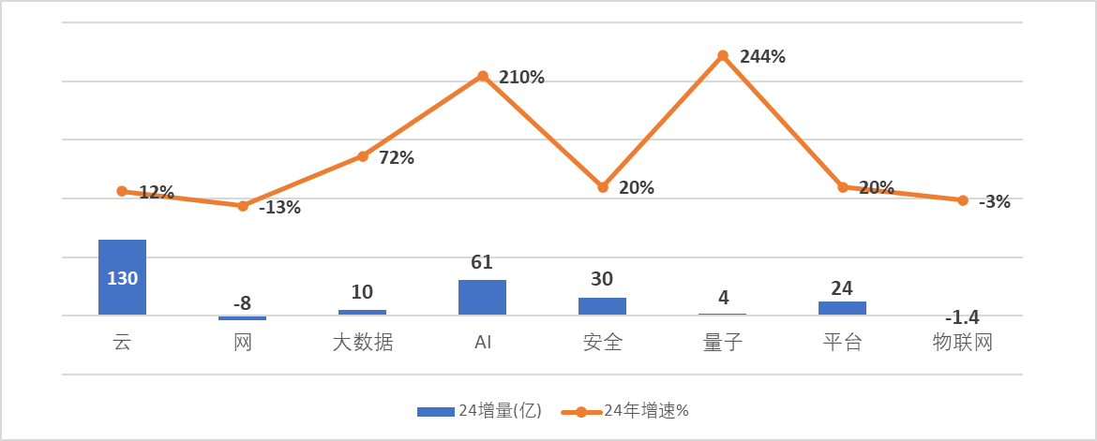
图1：战新各板块的增量与增速
但从主打产品发展情况看，达标情况并不理想。云电脑、直连卫星、全屋智能、安全、量子等多项产品未能既定达标；反映出各板块主打产品发展能力不均衡，不同程度存在增长不快、价值创造能力不足等问题。例如云、物联网、平台等部分板块增长大幅回落、部分主推产品持续增长能力欠佳。
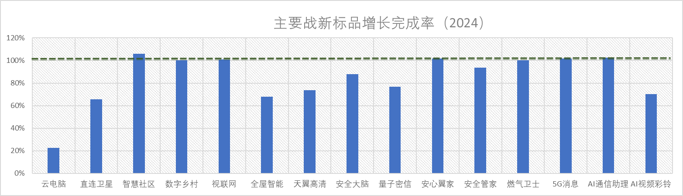
图2：战新主推拳头产品目标完成情况
- 主打产品竞争力分析
调研发现省市一线对战新发展有“能打的产品少”、“产品力不够”等方面的抱怨，矛盾直接指向当前主推产品的竞争力问题。为此，项目团队基于业界营销理论 “高山战略”模型，对战新产品竞争力进行深度调研分析和评估。评估发现：
- 整体竞争力达到平均水平，但明显未达到高竞争力门槛
根据“高山战略”中的竞争力法则，产品力、渠道力和品牌力是表达竞争力的主要维度。根据典型省分的省市一线各级产品人员，对战新各板块产品表现进行调研分析发现，整体竞争力达到平均水平值为2.2，高于基准的竞争力分水岭2，但距离高竞争力门槛4有较大差距。产品力、渠道力和品牌力三个主要维度的表现，均距离高竞争力线较远，其中品牌短板明显。
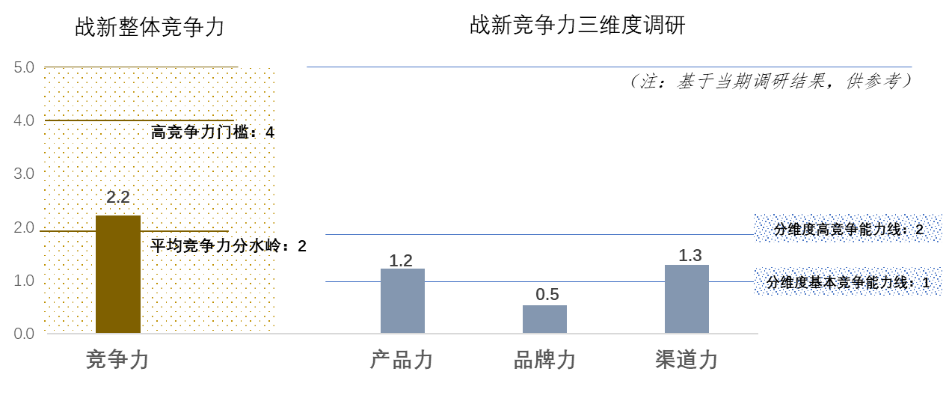
图3：战新产品竞争力调研
- 主打产品达到高竞争力门槛的比例偏低
规模发展战新产品的竞争力分布不够理想。现有规模发展的产品整体上进入一流产品阵营的产品数量较少，仅有视联网和直连卫星位于 “高山”区域，多数规模发展的产品处在产品力 “平地”区间（平均水平），如智慧社区、乡村、数字家庭、翼支付等主推且实现规模的标品均位于该区域，甚至部分主推产品尚位于“洼地”区，如云电脑以及部分大数据产品。
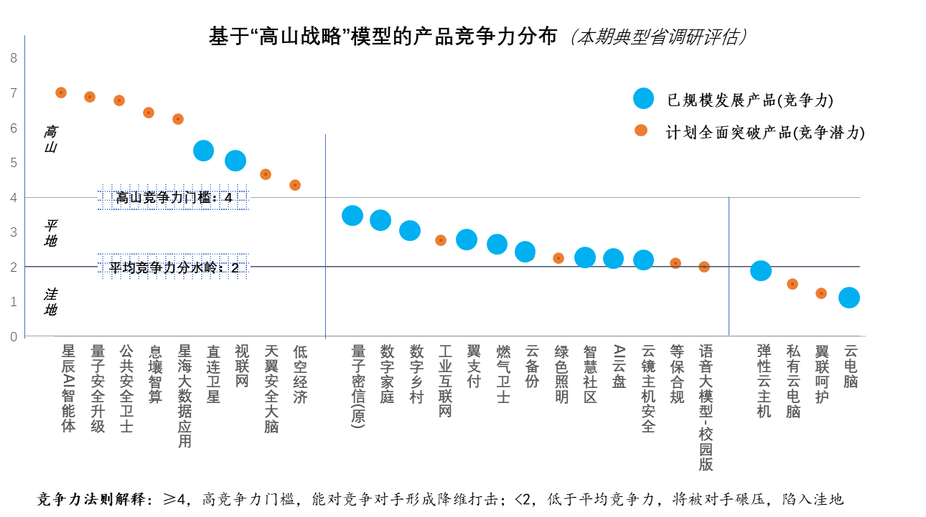
图4：电信战新板块产品力扫描视图
此外，被评估为高竞争力的产品，以尚未形成规模发展的业务居多，部分存在跨越规模裂谷的风险。如智能体、智算、量子安全等部分新质业务因较明确的新型技术领域特征，有较好竞争力预期，但处于商用待突破阶段，相应战新产品对技术转化的承载能力有待验证；如量子密信作为新型通信，一线对未来产品规模增长能力的预期不足，相应产品已转向量子安全升级，其他AI、卫星等产品同样存在类似风险。
- 主打产品竞争力相对不足的原因分析
整体来看，不够强的竞争力制约主打产品向拳头产品的成长，体现在推广难度、发展成效、价值创造能力不足等方面。一是导致产品“不好卖”，如云电脑、安全等多项产品均出现项目洽谈后期因客户对产品不满而销售失败的案例；二是影响主打产品的拳头品牌打造，不少战新标品经过几年发展，体量和价值贡献仍然偏低，面临一线持续发展意愿不足的问题。综合调研分析认为，问题根源于战新产品的技术基础和精品培育机制。
一是需求引领、协同打造拳头产品的机制尚未深度贯通。产品研发偏成果导向，对用户了解不够，适配一线落地的场景化销售能力不足；精品化打磨的迭代优化不足，对面向客户场景需求的迭代调整能力缺少统筹保障；如一线对某平台产品提出增加街办、 民政、住建等需求，只能依赖产品单位排期，导致超过半年未能实现，延缓平台卡位推广，而集团和省层面在推进保障方面缺少抓手。
二是传统‌路径依赖、面向战新的渠道专业能力匹配仍然不足。战新业务复杂度高，一线渠道人员的专业销售能力与新兴业务需求仍有所脱节​，如限于对云计算、大数据等高技术业务的知识储备，难以向客户清晰传递产品价值，导致客户信任度低和销售转化效率低下。同时，战新发展周期尚短，尚未形成良性成熟的线上线下协同和内外部生态合作模式，部分限制了业务的规模拓展。
三是技术基础不够领先，品牌力偏弱，制约形成有竞争力的拳头产品。中电信在多个战新专业领域虽然挤入第一阵营，但真正具备行业领先技术优势的较少，普遍受到行业头部压制。如在云产品方面，因容器服务等云原生技术及PaaS/SaaS技术生态等不及阿里云，业务发展中出现因无法提供高技术方案而丢单的情况；网络安全服务方面，品牌不及奇安信、启明、深信服等头部公司，在信创安全方面甚至不及联通；大数据份额明显低于阿里和华为（40%和25%）、腾讯；而工业互联网市场，难以挤进市场前五（华为、百度、浪潮云洲、阿里、新华三等）。从调研评估看，近半的省市产品人员不看好现有战新品牌，云、安全、AI等领域的部分主推标品均存在品牌力短板，即便相对成熟的智慧社区也处于勉强达到基本竞争力线的水平。
​四是针对拳头产品打造的评估问效机制尚未形成。战新业务发展、管理、考核都沿用传统路径，集团对专业公司偏重收入导向的粗放管理，对精品导向的长期发展管控不足，没有明确的拳头产品要求和标准，对拳头产品的规划和长成能力无法量化管控和问责。如近期集团产品预警评估发现，不仅有引入尚不足两年即退市的产品，更有较多产品处于低效运行状态，形成研发、运营、引入、推广等多方面的成本浪费。
- 提升战新竞争力、打造拳头产品的相关建议
集团强化产品竞争能力管理和评估，推动研发、技术、品牌能力全面提升，增强拳头产品的培育能力。
- 优化需求导向的产品研发体系，筑牢拳头产品形成的市场化基础
参照IPD需求管理模式，集团统建面向各产品的市场需求和技术需求汇聚与统筹能力，确保技术投入前瞻性和有效性；鼓励省、专在孵化创新、渠道和生态能力建设方面形成市场化协作机制，引导鼓励以省专共创为主的研发模式，多单位共享产品风险和利益。产品委和科创部门强化集团全局产品能力协同，构建以任务书为牵引的多专业协同矩阵，畅通自上而下的任务认领和自下而上的创新发起机制。
- 聚焦核心领域打造“领先”品牌，增强拳头产品形成的技术基础
集团对专业公司强化市场龙头定位的目标，推进研发投入由相对分散向核心技术领域聚焦，对核心领域实行压强式集中投入；在对标领先科技公司、逐步提升研发强度（如4%-5%的合理区间）基础上，引入头部合作方攻克关键核心技术，打造专业产品领域的技术领先品牌，提升先进技术向拳头产品的高效转化能力。
- 以考核和问效为牵引，强化拳头产品培育的内部动能
集团对专业领域的管控考核由外延式增长转向内涵式提升。一方面要细化在核心战新领域的发展目标规划，一方面应将战新拳头产品数量和市场地位纳入KPI，落实产品经理责任制，对产品项目推行全生命周期的评估问效机制。

24年度截至三季度数据
竞争力=产品力*（渠道力+品牌力）, 《品牌营销后台》， 伯明登 沈优君
安全牛评出2024信创安全领域十大代表厂商，联通数科上榜，电信未上榜

